Cabe aclarar que para el diseño del front se me dificultó un poco (como lo mencioné en el correo) y solo realicé las visualizaciones de las tablas principales, el Pop up de Crear factura y guardado de la información inicial de la factura(sin productos)

Vista Facturación

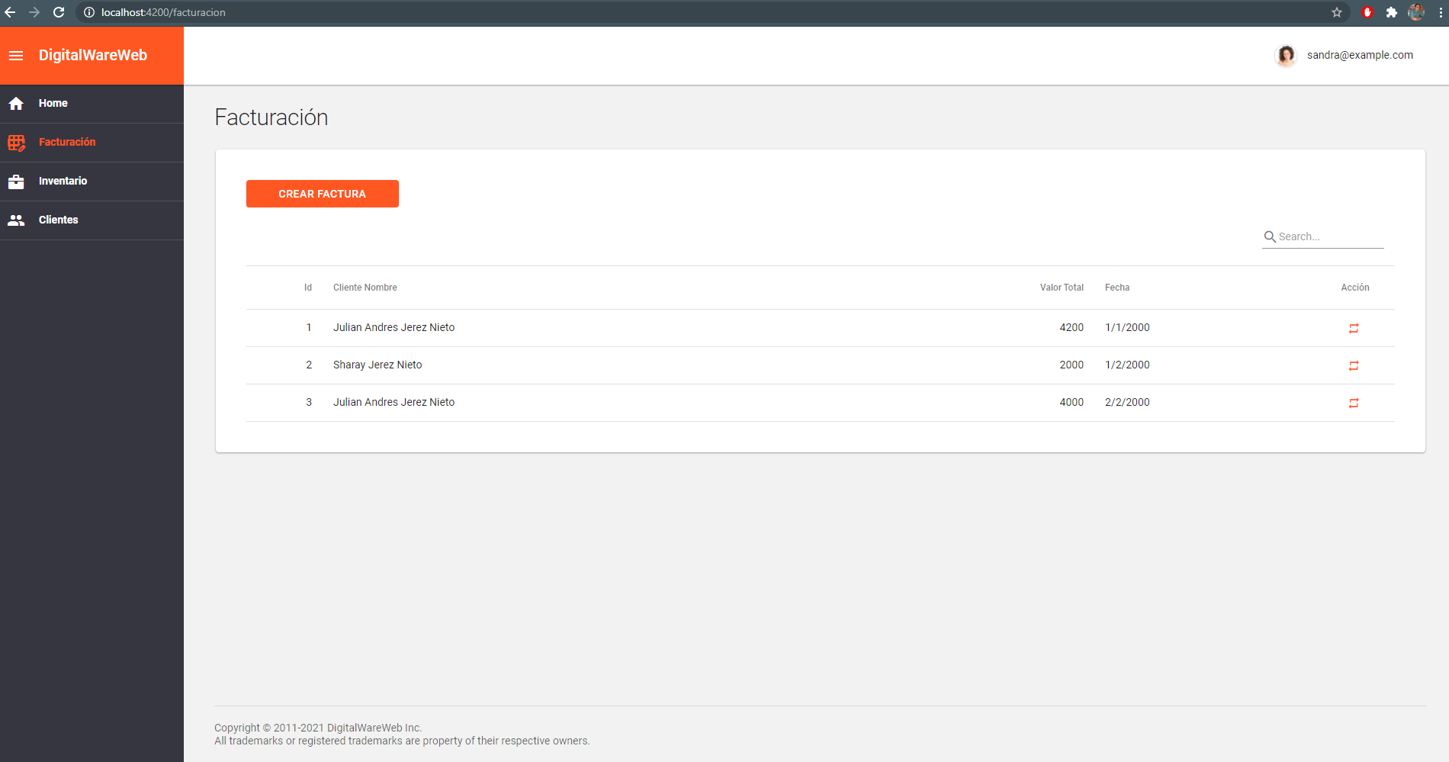

Popup Crear Factura

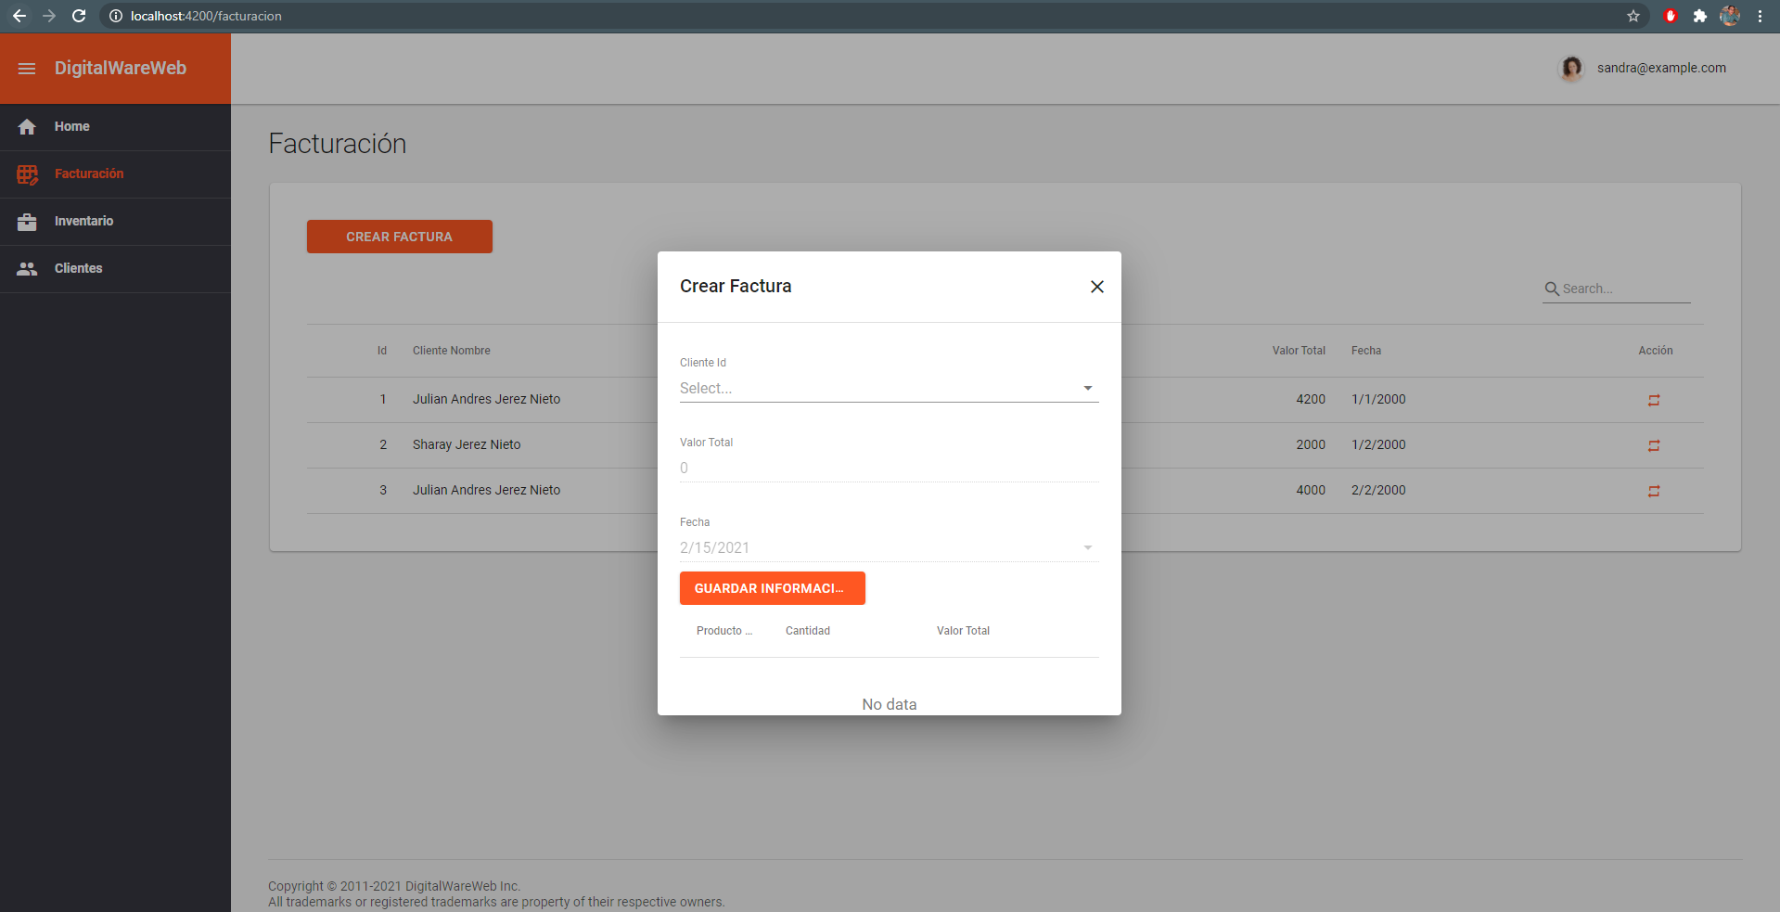

Vista Inventario

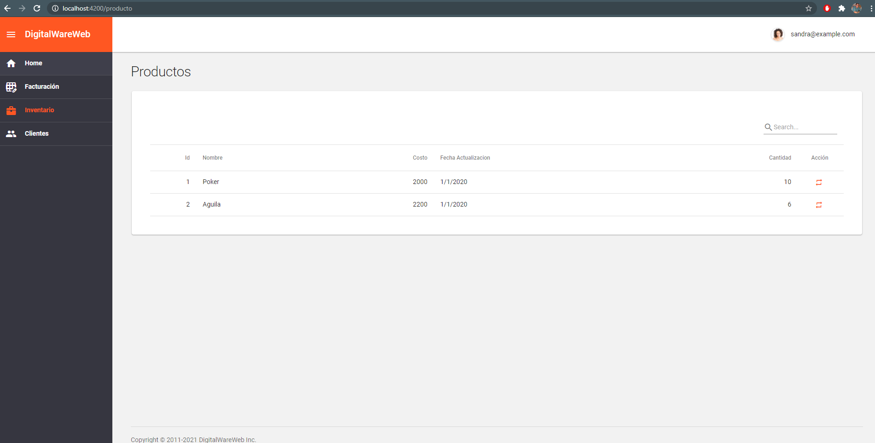

Vista Clientes

